AgroMonitor/Thị trường Cà phê
Tin NGÀY 01.10.2013

CÔNG TY CỔ PHẦN PHÂN TÍCH VÀ DỰ BÁO THỊ TRƯỜNG VIỆT NAM
Địa chỉ: P1604, Toà nhà 101 Láng Hạ, Q. Đống Đa, Hà Nội
Tel: +84 4 66741395/Fax: +84 4 62730190 | Website: www.agromonitor.vn

Chuyên gia Phân tích
Nguyễn Thị Lan Hương/Phạm Văn Hanh
Điện thoại: 0968.255.152
Email: pvhanh.agromonitor@gmail.com

Thị trường thế giới
+ Trên sàn Liffe tại London, chốt phiên giao dịch ngày cuối cùng của tháng 9 (30/09), giá cà phê Robusta đảo chiều đi lên nhưng mức tăng không đủ bù mức giảm của 2 phiên trước đó. Cụ thể, giá Robusta giao tháng 11 tăng 31 USD/tấn, tương đương mức tăng 1,9% lên mức 1.642 USD/tấn; giá giao tháng 01/2014 tăng 30 USD/tấn, tương đương 1,8% lên mức 1.650 USD/tấn; các kỳ hạn khác giá tăng trên 1,1%.
Diễn biến giá cà phê Robusta trên thị trường London và cà phê Arabica trên thị trường New York, USD/tấn
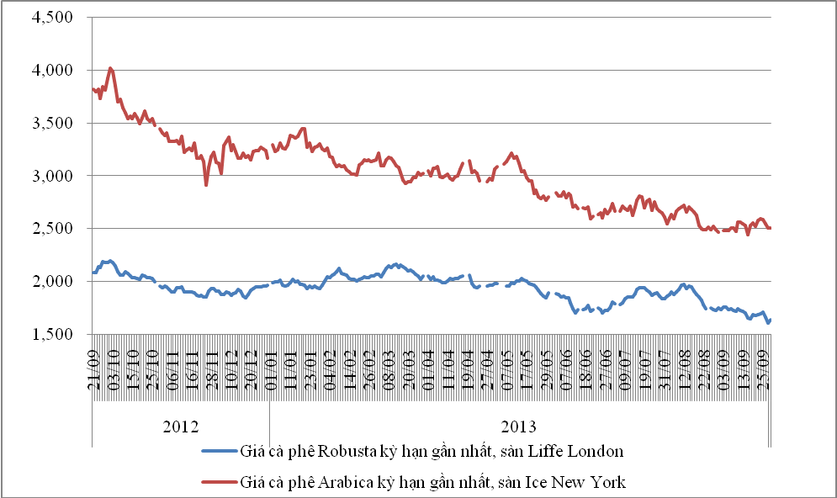
*Nguồn: AgroMomitor tổng hợp
+ Trên sàn ICE tại New York, giá cà phê Arabica các kỳ hạn giao xa tăng nhẹ trong khi các kỳ hạn giao gần vẫn đứng giá không đổi so với phiên trước (27/09). Cụ thể, giao tháng 12 giữ mức 113,7 cent/lb (tương đương 2.507 USD/tấn); kỳ hạn giao tháng 3 có mức 116,85 cent/lb (tương đương 2.576 USD/tấn); giá các kỳ hạn khác tăng trên 0,04%.
Giá cà phê Robusta tăng trở lại do kỳ hạn giao tháng 9 sắp hết hạn trên sàn NYSE Liffe ở London lên tới 1.984 hợp đồng, tương đương với 19.840 tấn. Trong đó, 79% lượng hàng này đến từ Indonesia, nước sản xuất lớn thứ 3 về Robusta, phần còn lại đến từ nhà sản xuất hàng đầu là Việt Nam.
Diễn biến giá cà phê Robusta trên thị trường London, USD/tấn
Kỳ hạn/Ngày | 30/09 | 26/09 | 26/09 | 25/09 | 24/09
Tháng 11/2013 | 1642 | 1611 | 1663 | 1709 | 1699
Tháng 1/2014 | 1650 | 1620 | 1671 | 1708 | 1697
Diến biến giá cà phê Arabica trên thị trường New York, cent/lb
Kỳ hạn/Ngày | 30/09 | 27/09 | 26/09 | 25/09 | 24/09
Tháng 12/2013 | 113,7 | 113,7 | 115,65 | 117,25 | 117,85
Tháng 3/2014 | 116,85 | 116,85 | 118,8 | 120,35 | 120,95
+ Tại thị trường châu Âu, ngày 27/09, giá cà phê Arabica dịu nhẹ của Colombia và Arabica của Brazil lần lượt giảm 1,78 cent/lb và 1,85 cent/lb so với ngày 26/09 xuống mức giá tương ứng 139,39 cent/lb và 112,80 cent/lb. Tương tự, giá cà phê Robusta cũng giảm 2,24 cent/lb xuống mức 82,14 cent/lb.
Diến biến giá cà phê trên thị trường châu Âu, cent/lb
Chủng loại/Ngày | 27/09 | 26/09 | 25/09 | 24/09 | 23/09
Arabica dịu nhẹ của Colombia | 139,39 | 141,17 | 143,20 | 143,02 | 142,22
Arabica của Brazil | 112,80 | 114,65 | 116,76 | 116,48 | 115,78
Robusta | 82,14 | 84,38 | 86,11 | 85,69 | 85,35
*Nguồn: AgroMomitor tổng hợp theo ICO
+ Tại thị trường Mỹ, ngày 27/09, giá cà phê Arabica dịu nhẹ của Colombia và Arabica của Brazil cùng giảm2,0 cent/lb so với ngày 26/09 xuống mức giá lần lượt 131,75 cent/lb và 103,75 cent/lb. Tương tự, giá cà phê Robusta giảm 1,84 cent/lb xuống mức giá 89,33 cent/lb so với ngày 26/09.
Diến biến giá cà phê trên thị trường Mỹ, cent/lb
Chủng loại/Ngày | 27/09 | 26/09 | 25/09 | 24/09 | 23/09
Arabica dịu nhẹ của Colombia | 131,75 | 133,75 | 135,25 | 135,75 | 135,00
Arabica của Brazil | 103,75 | 105,75 | 107,25 | 107,75 | 106,00
Robusta | 89,33 | 91,17 | 93,17 | 92,67 | 92,17
*Nguồn: AgroMomitor tổng hợp theo ICO
+ Theo số liệu mới nhất của ICE, tính đến ngày 30/09 tồn kho thuần cà phê Arabica tại các cảng của Mỹ và một số nước Châu Âu duy trì ở mức 2.767.969 bao (60 kg/bao), tương đương 166.078 tấn, giảm 7.009 bao (tức 0,25%) so với ngày 27/09.
Tồn kho cà phê Arabica thuộc sàn Ice New York tại một số cảng đến ngày 30/09/2013, bao (1bao = 60kg)
Xuất xứ/Cảng | Antwerp (Bỉ) | Barcelona (Tây Ban Nha) | Hamburg/Bremen (Đức) | Houston (Mỹ) | Miami (Mỹ) | New Orleans | New York | Tổng
Brazil | 0 | 0 | 0 | 0 | 0 | 284 | 0 | 284
Burundi | 74.964 | 0 | 91.801 | 0 | 0 | 0 | 1.707 | 168.472
Colombia | 5 | 0 | 0 | 0 | 0 | 0 | 5.523 | 5.528
Costa Rica | 2.200 | 0 | 0 | 0 | 0 | 0 | 1.025 | 3.225
El Salvador | 30.792 | 0 | 5.025 | 0 | 250 | 250 | 11.345 | 47.662
Guatemala | 56.420 | 0 | 3.297 | 775 | 0 | 0 | 8.933 | 69.425
Honduras | 534.508 | 550 | 43.433 | 48.605 | 30.984 | 5.232 | 126.597 | 789.909
India | 68.990 | 0 | 44.609 | 0 | 0 | 0 | 1.600 | 115.199
Mexico | 359.281 | 0 | 11.017 | 128.561 | 0 | 1.750 | 163.274 | 663.883
Nicaragua | 168.749 | 0 | 500 | 0 | 0 | 0 | 5.020 | 174.269
Peru | 390.655 | 0 | 95.594 | 18.300 | 0 | 50 | 89.532 | 594.131
Rwanda | 59.803 | 0 | 20.896 | 0 | 0 | 0 | 300 | 80.999
Tanzania | 1.457 | 0 | 2.909 | 0 | 0 | 0 | 0 | 4.366
Uganda | 17.897 | 330 | 30.220 | 0 | 0 | 0 | 2.170 | 50.617
Tổng | 1.765.721 | 880 | 349.301 | 196.241 | 31.234 | 7.566 | 417.026 | 2.767.969
*Nguồn: AgroMomitor tổng hợp theo ICE

+ Tổng xuất khẩu và tái xuất khẩu cà phê của Ấn Độ từ 01/01/2013 - 27/09/2013 ước đạt 254.417 tấn, giảm 1,96% so với cùng kỳ năm 2012.
Xuất khẩu cà phê của Ấn Độ từ 01/01- 27/09/2013, tấn
Cảng | Arabica Plantation | Arabica Cherry | Robusta Parchment | Robusta Cherry | Roasted seeds | R & G | Instant | Tổng
Xuất khẩu | 40785 | 7242 | 23204 | 113734 | 19 | 124 | 17322 | 202430
Tái xuất | 0 | 0 | 0 | 0 | 0 | 0 | 51987 | 51987
Tổng xuất khẩu | 40785 | 7242 | 23204 | 113734 | 19 | 124 | 69309 | 254417
*Nguồn: indiacoffee.org
+ Theo báo cáo của Tổ chức Cà phê Quốc tế (ICO), xuất khẩu cà phê toàn cầu trong tháng 8/2013 đạt 8,63 triệu bao, giảm 6,41% so với cùng kỳ năm trước. Trong đó, lượng cà phê Robusta xuất khẩu là 2,97 triệu bao, giảm 9,66% so với cùng kỳ năm trước, và lượng cà phê Arabica xuất khẩu là 5,66 triệu bao, cũng giảm 4,61% so với mức 5,93 triệu bao trong cùng kỳ năm 2012. Tuy nhiên, xuất khẩu cà phê toàn cầu 11 tháng đầu niên vụ 2012/13 (10/2012 – 08/2013) đạt 102,397 triệu bao, tăng 2,74% so với cùng kỳ niên vụ 2011/2012.
Xuất khẩu cà phê theo chủng loại của thế giới, triệu bao (1bao=60kg)
 | Từ 10/2012-08/2013 | Từ 10/2011-08/2012 | Thay đổi  (%)
Tổng | 102,397 | 99,668 | 2,74%
Colombia dịu nhẹ | 9,487 | 7,778 | 21,97%
Cà phê dịu nhẹ khác | 23,659 | 25,465 | -7,09%
Brazil naturals | 30,425 | 28,448 | 6,95%
Robustas | 38,826 | 37,978 | 2,23%
*Nguồn: Agromonitor tính theo số liệu từ ICO
Tính trong vòng 12 tháng (09/2012-08/2013), xuất khẩu cà phê Arabica đạt 68,81 triệu bao, tăng 1,85 triệu bao, tương đương tăng 2,77% và xuất khẩu cà phê Robusta đạt 41,82 triệu bao, tăng 1,39 triệu bao, tương đương tăng 3,4% so với cùng kỳ năm trước.
Trong tháng 8/2013, Brazil tiếp tục dẫn đầu về lượng xuất khẩu cà phê các loại với 2,56 triệu bao, giảm 1,58% so với cùng kỳ năm trước và chiếm 29,65% tổng lượng cà phê xuất khẩu toàn cầu. Việt Nam tiếp tục đứng vị trí thứ 2 với 1,2 triệu bao, giảm tới 14,04% so với cùng kỳ năm 2012. Colombia đã vượt Indonesia và Peru lên đứng vị trí thứ 3 với khoảng 931 nghìn bao cà phê xuất khẩu trong tháng 8/2013, tăng tới 59,69% so với cùng kỳ năm trước. Indonesia lui về vị trí thứ 4 khi xuất khẩu tháng 8/2013 đạt 800.000 bao, giảm 1,23% so với cùng kỳ năm trước.
Bảng top 10 nước xuất khẩu cà phê tháng 08/2013, nghìn bao (1bao=60kg)
Quốc gia | T8/2013 | T8/2012 | Thay đổi (%)
Toàn cầu | 8.630 | 9.221 | -6,41%
Brazil | 2.559 | 2.600 | -1,58%
Việt Nam | 1.200 | 1.396 | -14,04%
Colombia | 931 | 583 | 59,69%
Indonesia | 800 | 810 | -1,23%
Peru | 600 | 672 | -10,71%
Guatemala | 318 | 356 | -10,67%
Ấn Độ | 369 | 347 | 6,34%
Uganda | 318 | 233 | 36,48%
Ethiopia | 274 | 409 | -33,01%
* Nguồn: AgroMonitor tổng hợp từ số liệu ICO
+ Theo Bloomberg cho biết, cà phê nhân Việt Nam trong tuần trước đã có mức cộng 160 USD/tấn so với giá giao tháng 11 và 12 trên sàn London, tăng 30 USD/tấn so với mức cộng của 1 tuần trước. Tại Indonesia, giao hàng từ các trang trại trong tuần qua giảm xuống chỉ còn 7.000 tấn, thấp hơn 5.000 tấn so với 1 tuần trước đó. Indonesia thu hoạch niên vụ 2013/14 bắt đầu từ tháng 4/2013 và một thương nhân ở Amsterdam đã ước tính vào ngày 06/09 người trồng cà phê đã thu hoạch được khoảng 92% mùa vụ. Mức cộng cho cà phê Indonesia là 130 USD/tấn so với giá giao tháng 11 và 12 trên sàn London, giảm 10 USD/tấn so với mức cộng của 1 tuần trước. http://www.bloomberg.com/news/2013-09-30/vietnam-coffee-premium-seen-by-volcafe-rising-23-on-thin-trade.html
Thị trường trong nước

+ Giá cà phê quả tươi tại khu vực Tây Nguyên hôm nay (01/10) có mức giá 4.500-5.500 đồng/kg, không đổi so với hôm qua (30/09).

+ Sáng nay (01/10), giá cà phê vối nhân xô tại khu vực Tây Nguyên đảo chiều tăng 500 - 600 đồng/kg so với hôm qua (30/09) lên mức giá dao động trong khoảng 35.300 – 35.900 đồng/kg. Cụ thể, cà phê vối nhân xô tại Đắk Lắk, Lâm Đồng, Gia Lai và Đắk Nông có mức giá lần lượt 35.800 đồng/kg; 35.300 đồng/kg; 35.900 đồng/kg và 35.500 đồng/kg. Giá cà phê nội địa sáng nay tăng do giá cà phê Robusta trong phiên giao dịch cuối hôm qua (30/09) đảo chiều đi lên.
+ Giá cà phê xuất khẩu Robusta (R2, 5% đen vỡ) giao tại cảng TP.HCM theo giá FOB ngày 01/10 tăng 31 USD/tấn lên mức 1.652 USD/tấn, cộng 10 USD so với giá giao tháng 11 trên sàn London.
Tham khảo giá cà phê vối nhân xô tại các thị trường nội địa (VND/Kg) và giá xuất khẩu tại cảng TPHCM (USD/Tấn)
Ngày | 30/09 | 27/09 | 27/09 | 26/09 | 25/09
Giá cà phê XK (FOB) (HCM) | 1.652 | 1.621 | 1.673 | 1.719 | 1.710
Đắk Lăk | 35.800 | 35.200 | 36.100 | 36.900 | 36.700
Lâm Đồng | 35.300 | 34.700 | 35.600 | 36.400 | 36.400
Gia Lai | 35.900 | 35.300 | 36.200 | 37.000 | 36.800
Đắk Nông | 35.500 | 35.000 | 35.900 | 36.700 | 36.600
*Nguồn: CSDL AgroMomitor
+ Giá thu mua cà phê Robusta của các công ty ngày hôm nay (01/10) tăng 900 đồng/kg so với hôm qua (30/09) lên mức giá 35.800-36.000 đồng/kg.
+ Giá cà phê vối nhân xô loại 2 tại TP.HCM có giá 36.250 đồng/kg, tăng 1.100 đồng/kg so với ngày 30/09.
+ Giá cà phê vối nhân xô ký gửi tại kho tăng 700 đồng/kg lên mức 35.800 đồng/kg.
+ Giá chào bán cà phê Robusta thành phẩm xuất khẩu ngày 01/10 tăng 31 USD/tấn so với ngày 30/09. Cụ thể, giá loại R2 (Scr13, 5% BB) – 1.692 USD/tấn, R1 (Scr16, 2% BB) – 1.742USD/tấn và R1 (Scr18, 2% BB) – 1.770 USD/tấn.
Tham khảo giá chào bán các chủng loại cà phê xuất khẩu, USD/tấn
 | R2 (Scr13_5% BB) | R1 (Scr16_2% BB) | R1 (Scr18_2% BB)
01/10 | 1692 | 1742 | 1770
30/09 | 1661 | 1711 | 1741
27/09 | 1713 | 1763 | 1793
26/09 | 1759 | 1809 | 1839
25/09 | 1749 | 1799 | 1829
*Nguồn: CSDL AgroMomitor

